การจัดการความรู้ (KM) |  |  |  | One-Point Lesson (ความรู้เฉพาะเรื่อง)  สำนักงานอธิการบดี (กองงานพัสดุ)
หัวเรื่อง | การเพิ่มชื่อผู้ค้าในระบบบัญชี 3 มิติ |  |  |  |  |  |  |  |  |  |  | เลขที่เอกสาร |  |  | 7/57
 |  |  |  |  |  |  |  |  |  |  |  | วันที่รายงาน |  |  | 26/12/57
ประเภท | ความรู้พื้นฐาน การแก้ไขปรับปรุง ความยุ่งยาก /  ปัญหาที่เกิดขึ้น |  |  |  |  |  |  |  | ผู้อำนวยการ |  |  | หัวหน้างาน |  |  | ผู้จัดทำ
 |  |  |  |  |  |  |  |  | ชูติมา วัฒนสุทธิ |  |  | ชูติมา วัฒนสุทธิ |  |  | อรยา รัตนพันธ์
หลักการและเหตุผล
การเพิ่มข้อมูลผู้ประกอบการหรือร้านค้าในระบบ 3 มิติ เป็นส่วนหนึ่งของการจัดทำเอกสาร งานด้านการจัดซื้อ/จัดจ้าง
ในระบบบัญชี 3 มิติ ผู้ปฏิบัติงานจึงต้องใส่ข้อมูลและรายละเอียดของผู้ประกอบการหรือร้านค้าให้ถูกต้อง เพราะหากผู้ปฏิบัติงานทำการ
ใส่ข้อมูลและรายละเอียดไม่ถูกต้อง จะส่งผลกระทบต่อหน่วยงานที่เกี่ยวข้องต่อไป

ขั้นตอนการดำเนินงาน มีดังนี้
1. ช่องรหัสอ้างอิงบุคคล ให้ใส่เลขประจำตัวผู้เสียภาษี 13 หลัก
2. ช่องคำนำหน้าชื่อให้เลือก เช่น บริษัท/หจก/ร้าน
3. ช่องชื่อบุคคลให้ใส่ชื่อบริษัท/หจก./ร้านที่เราต้องการจะเพิ่มในระบบ
4. ช่องสถานะให้ใส่เครื่องหมายถูก
5. ช่องที่อยู่ให้ใส่ที่อยู่ของบริษัท/หจก./ร้าน
6. ช่องรหัสประจำตัวผู้เสียภาษี ให้ใส่ข้อมูลเหมือนข้อที่ 1
7. ช่องบุคคลที่ติดต่อได้ให้ใส่เป็นรายชื่อบุคคลที่ขอเพิ่มชื่อบริษัท/หจก./ร้าน
8. ช่องข้อมูลของผู้ติดต่อให้เบอร์โทรศัพท์ของบริษัท/หจก./ร้าน
วัตถุประสงค์
เพื่อให้ผู้ปฏิบัติงานด้านการจัดซื้อจัดจ้าง ตรวจสอบข้อมูลและรายละเอียดของผู้ประกอบการหรือร้านค้าให้ถูกต้อง ก่อนที่จะทำการบันทึกข้อมูลลงในระบบ 3 มิติ

ประโยชน์ที่ได้รับ
ผู้ปฏิบัติงานรับทราบขั้นตอนและวิธีการปฏิบัติงาน
ที่เป็นไปในแนวทางเดียวกัน

ข้อควรระวัง
ข้อมูลและรายละเอียดของผู้ประกอบการหรือร้านค้า จะต้องมีรายละเอียดที่ถูกต้องครบถ้วนโดยเฉพาะเลขประจำตัวผู้เสียภาษี 13 หลัก ที่มีความสำคัญในการเพิ่มข้อมูลก่อนการบันทึกข้อมูลในระบบ 3 มิติ

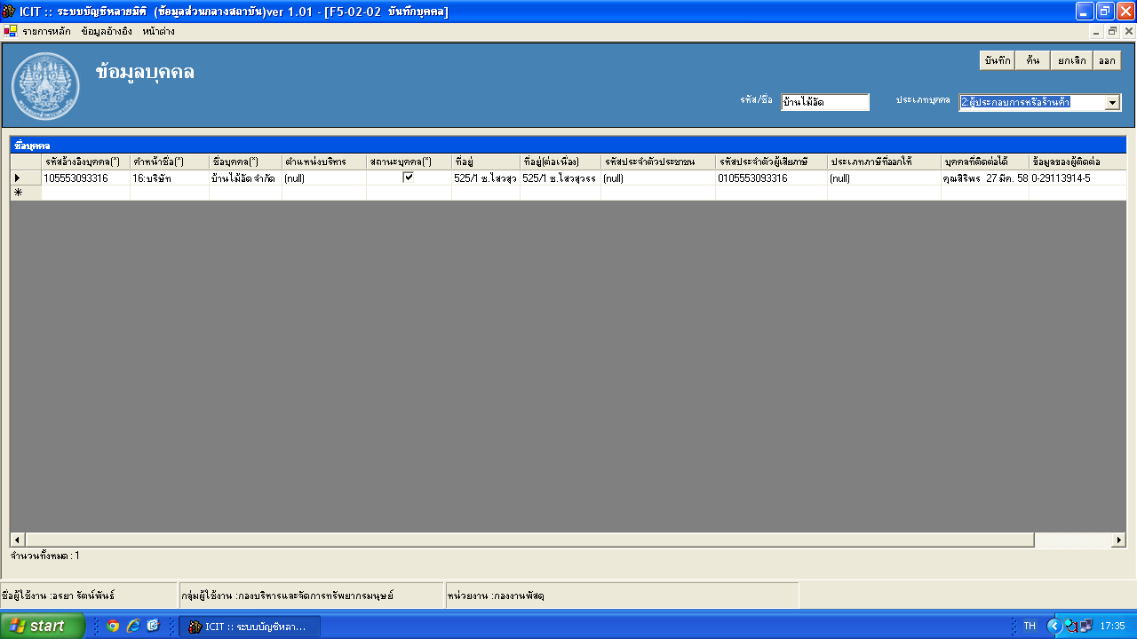

ผลทีได้รับ |  | วันที่
 |  | ผู้ถ่ายทอด
 |  | ผู้รับการถ่ายทอด

